**Практикум интенсив**

**для родителей**

**«Упражнения и игры на развитие слоговой структуры слова у детей**

**с тяжёлыми нарушениями речи»**

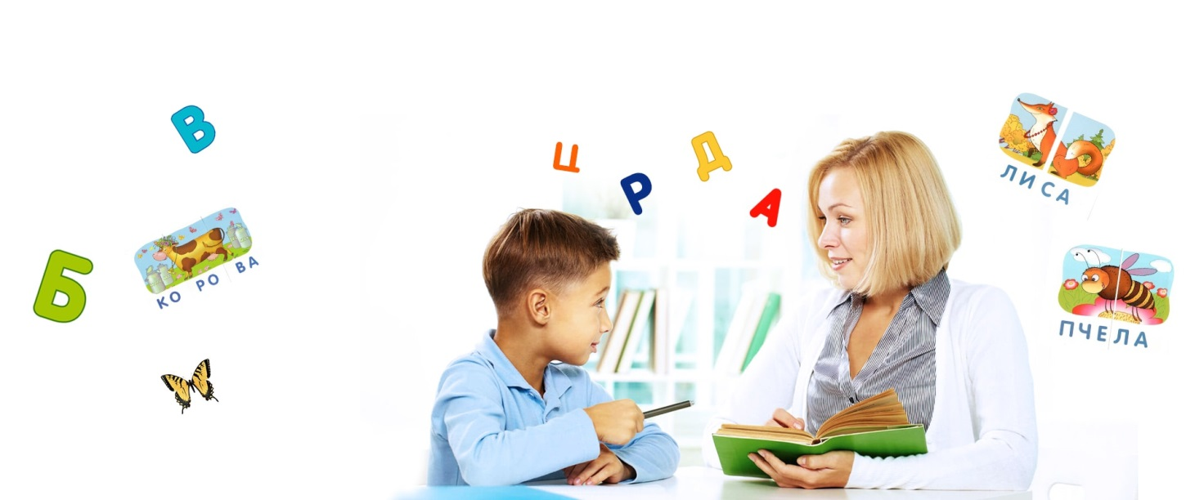

**Подготовила: Погребнова Е.В.**

**учитель-логопед**

**МБДОУ «Ягодка»**

Нарушения ритмического рисунка слов сопутствует детям с проблемами речевого развития на протяжении долгого времени. Так, если по мере развития речи ребёнок начинает хорошо произносить двух-, трёхсложные слова, при произнесении более сложных слов со стечением согласных могут возникнуть трудности.

* После того, как ребёнок научился по заданию хлопать в ладоши 1, 2, 3 раза, научите сочетать число хлопков с количеством слогов в словах: ма-ма, ча-сы, ма-ши-на, ли-мо-ны и т.п.
* Учите ребёнка подбирать слова с заданным количеством слогов. Легче всего произносить слова, состоящие из слогов типа «согласный – гласный» (ма-ма, му-ка, ли-са и т.п.), затем подбираются слова, где один слог оканчивается на согласный (ка-ток, мас-ка, бан-ка и т.п.) далее – слова, в которых оба слога оканчиваются согласным (лас-тик, бан-тик и т.п.).

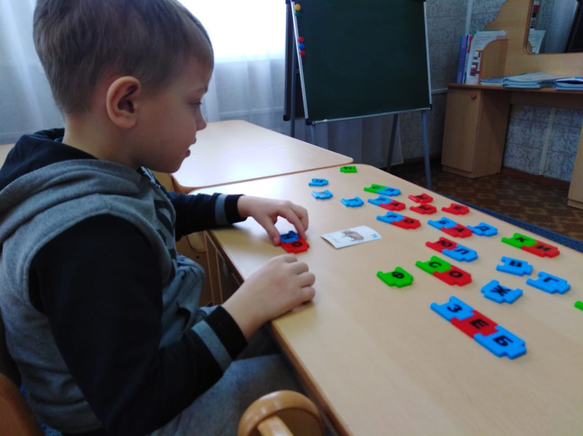 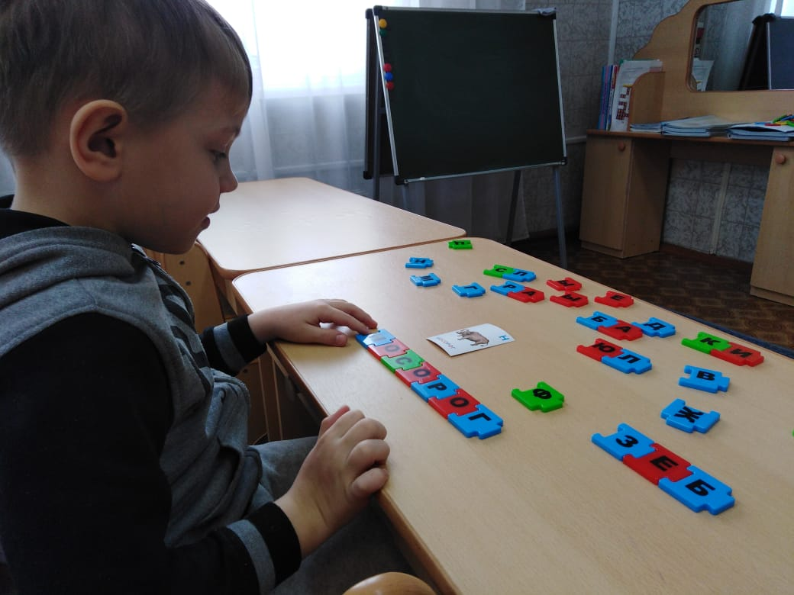

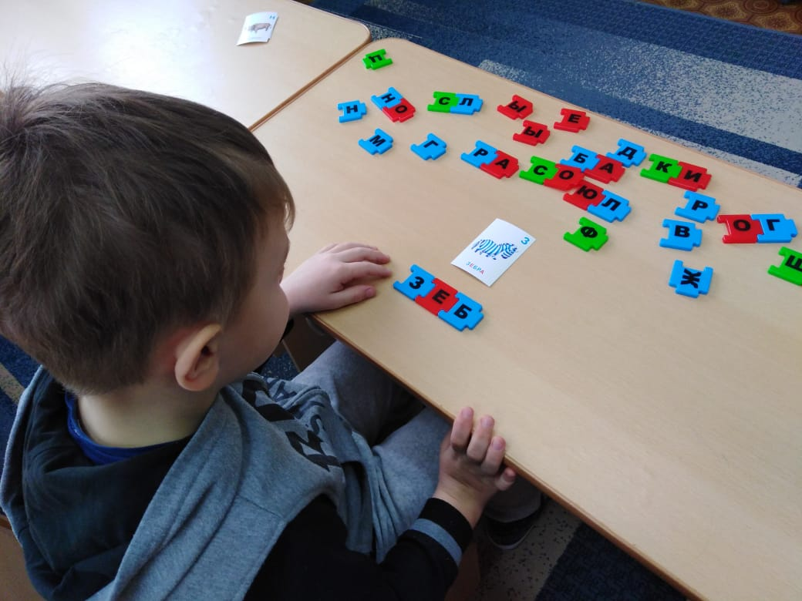 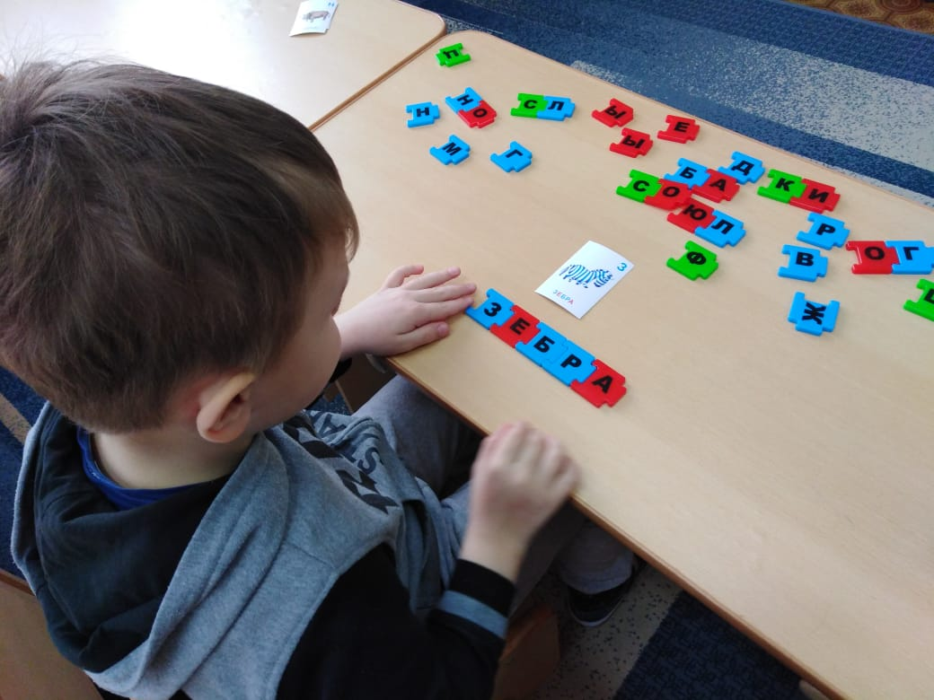

* Упражняйте в распределении согласных между двумя соседними слогами. Наибольшие трудности возникают при произнесении стечения согласных: ста-кан, Моск-ва, гра-дус-ник.
* Запишите в словарик слова, в которых ребёнок переставляет или пропускает слоги.
* Учите его считать количество слогов в слове, начиная с более простых – двусложных.

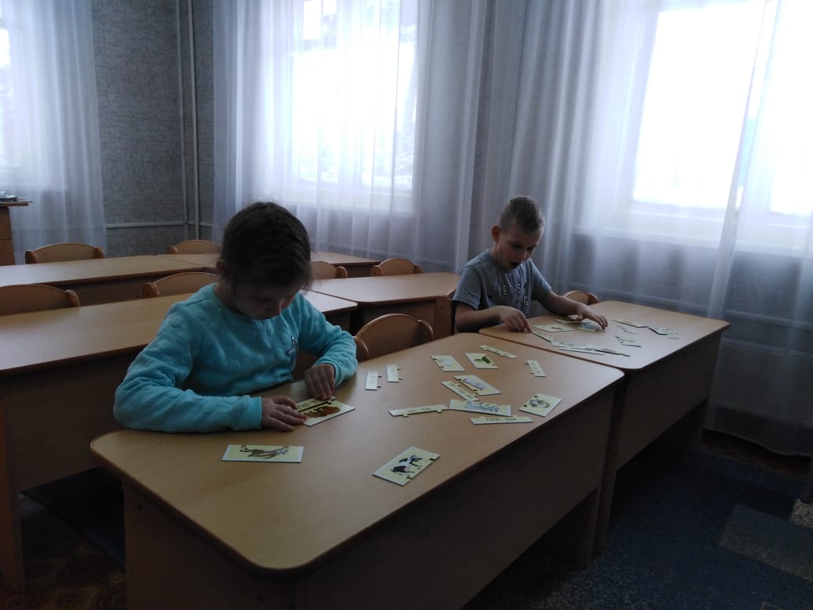 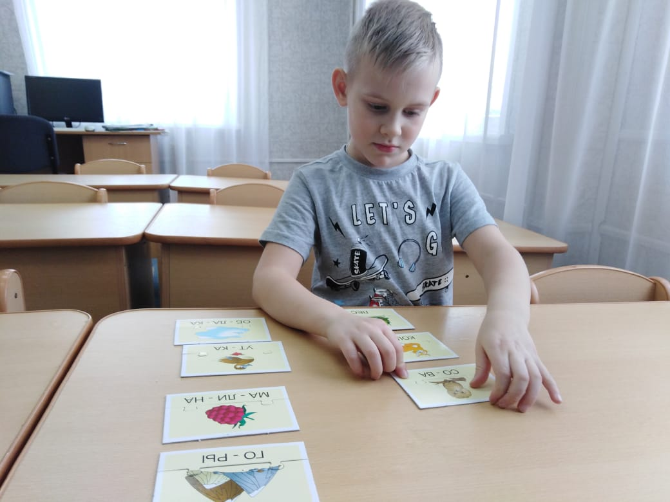

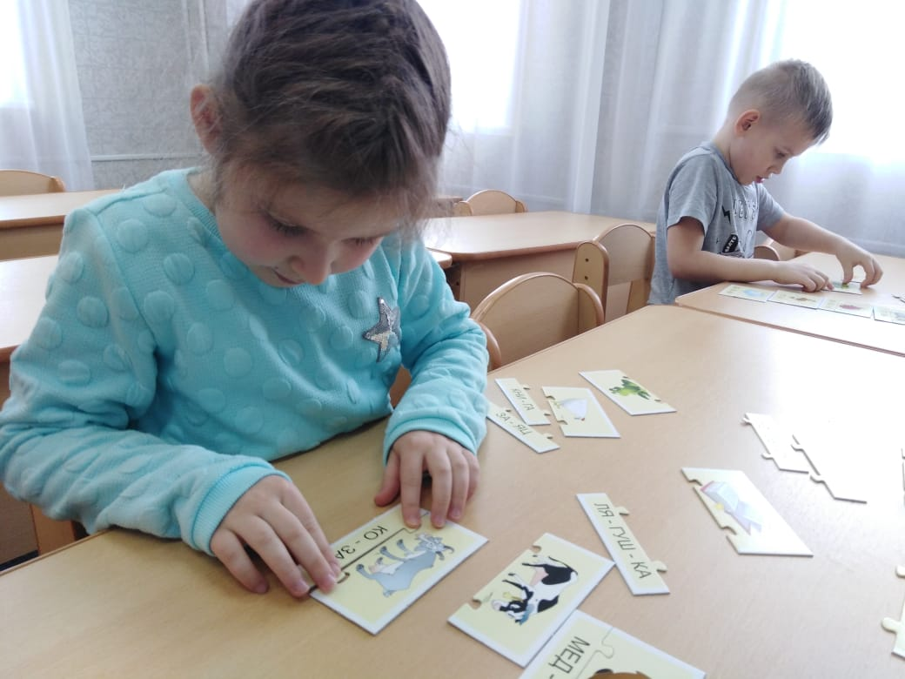 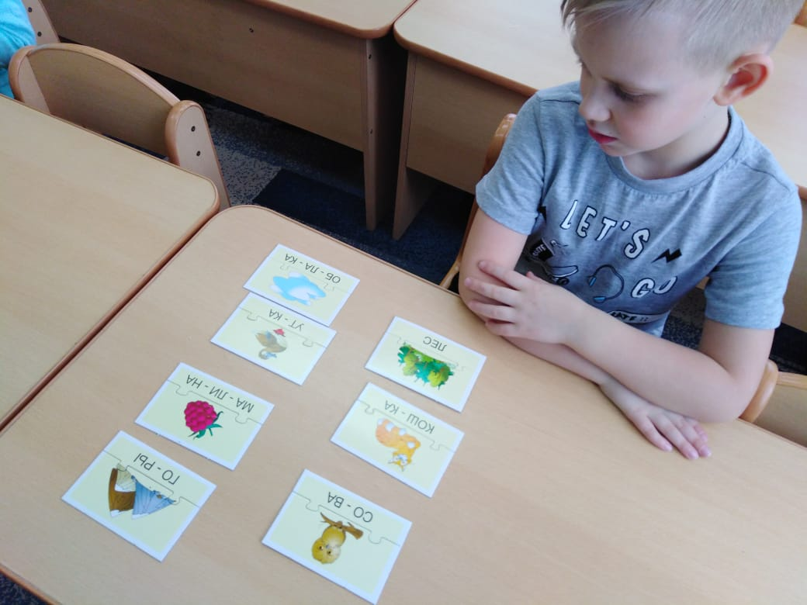

* После того, как ребёнок научится правильно выговаривать слово, обязательно надо следить за тем, как это слово произносится во фразах, в речевом потоке. Это более сложный и длительный по времени вид работы, чем отработка изолированного произношения.

Дети, умеющие читать, легче воспроизводят ритмический рисунок слов, тем более со сложной слоговой структурой. Напишите слово (лучше на клейких листах), разрежьте его на слоги, перемешайте их. Предложите ребёнку собрать (склеить) слоги, чтобы опять получилось слово. Сначала задание может выполняться с опорой на образец, а затем по памяти.

Можно использовать интерактивные игры из серии «Мерсибо» (компьютерные игры)

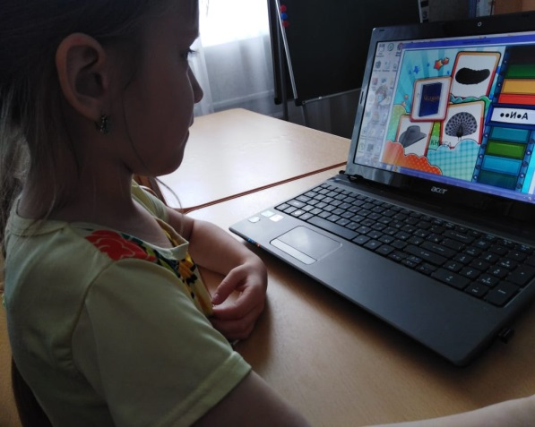 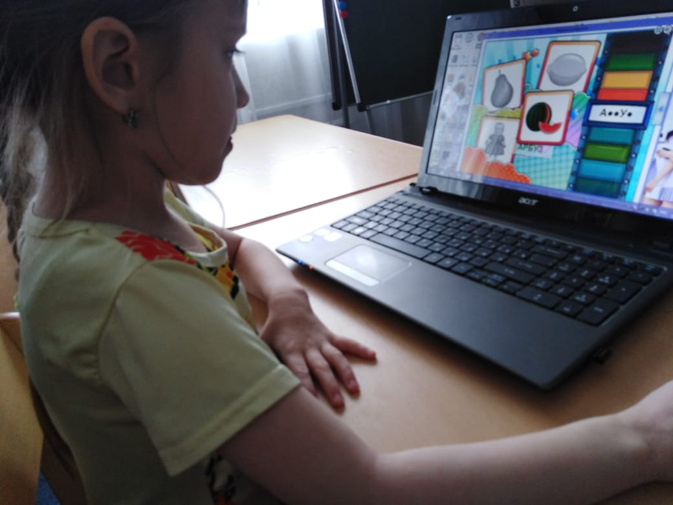

Официальный сайт «Мерсибо» (ссылка: <https://mersibo.ru/>)

Регистрируйтесь и можно с ребёнком выбрать любую речевую игру и играть в режиме он-лайн. Можно в магазине заказать флешкурту или диск с несколькими развивающими играми.

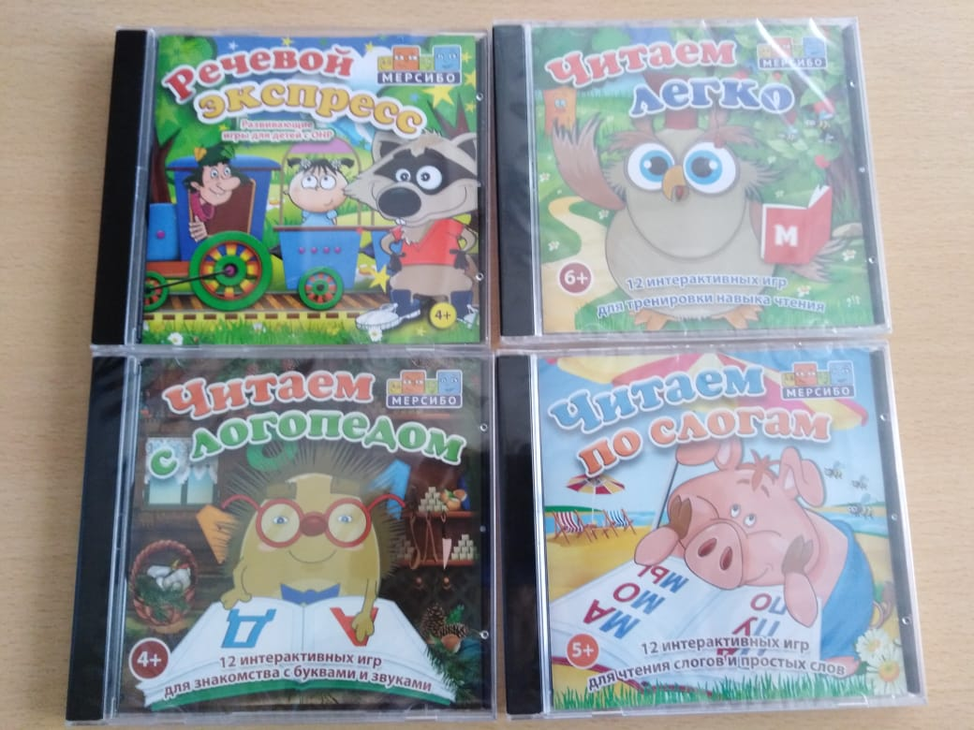

Такого рода задания не только способствуют правильному воспроизведению слоговой структуры слов, но и формируют навыки контроля и планирования, необходимые в любой деятельности, особенно в учебной.